«
«День разгрома советскими войсками немецко-фашистских войск в Сталинградской битве»
(литературная гостиная)
Время проведения: 1.5-2 часа.

Цель мероприятия:
Познакомиться с историей победы.

Задачи мероприятия:
- Историческое воспитание;
- Патриотическое воспитание;
- Приятное и познавательное времяпрепровождение.

Участники:
- Ведущий;
- Зрители (взрослые и дети);
Место проведения:
Мероприятие проводится в помещении.

Оформление и оборудование:
- проектор;
- экран;
- ноутбук;
Зал украшен портретами героев войны.
Музыкальное оформление:
- Приятная музыка для начала и окончания мероприятия.
- Патриотическое музыка.

Ход мероприятия:
(Играет приятная музыка, зрители входят в зал.)
Ведущий: Здравствуйте дорогие друзья! Сегодня замечательная дата, сегодня мы празднуем день разгрома советскими войсками немецко-фашистских войск в сталинградской битве. И сегодня я расскажу вам как произошло это великое событие! Усаживайтесь поудобнее, мы начинаем!
Слайд 1.

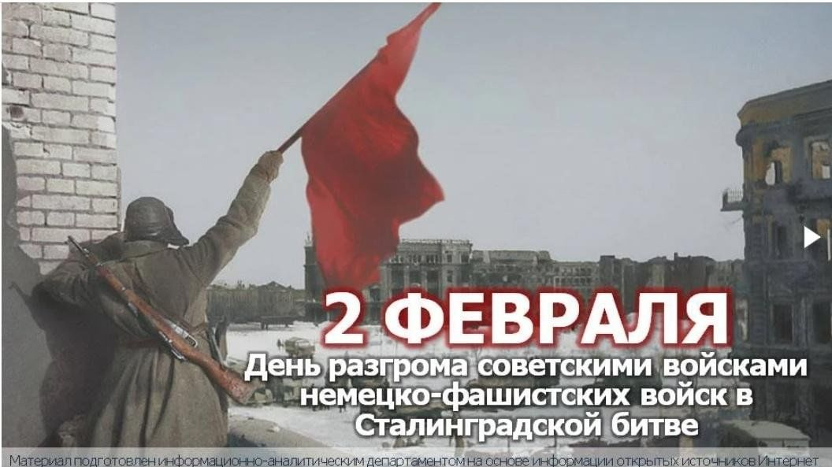
Ведущий: 2 февраля отмечается День воинской славы России — День разгрома советскими войсками немецко-фашистских войск в Сталинградской битве (1943), установленный в соответствии с Федеральным законом от 13 марта 1995 года "О днях воинской славы и памятных датах России".
Сталинградская битва — одна из крупнейших в Великой Отечественной войне 1941-1945 годов. Она началась 17 июля 1942 года и закончилась 2 февраля 1943 года. По характеру боевых действий Сталинградская битва делится на два периода: оборонительный, продолжавшийся с 17 июля по 18 ноября 1942 года, целью которого была оборона города Сталинграда (с 1961 года — Волгоград), и наступательный, начавшийся 19 ноября 1942 года и завершившийся 2 февраля 1943 года разгромом действовавшей на сталинградском направлении группировки немецко-фашистских войск.
В Сталинградской битве в разное время участвовали войска Сталинградского, Юго-Восточного, Юго-Западного, Донского, левого крыла Воронежского фронтов, Волжская военная флотилия и Сталинградский корпусной район ПВО (оперативно-тактическое соединение советских войск противовоздушной обороны).
Немецко-фашистское командование планировало летом 1942 года разгромить советские войска на юге страны, овладеть нефтяными районами Кавказа, богатыми сельскохозяйственными районами Дона и Кубани, нарушить коммуникации, связывающие центр страны с Кавказом, и создать условия для окончания войны в свою пользу. Выполнение этой задачи возлагалось на группы армий "А" и "Б".
Слайд 2.
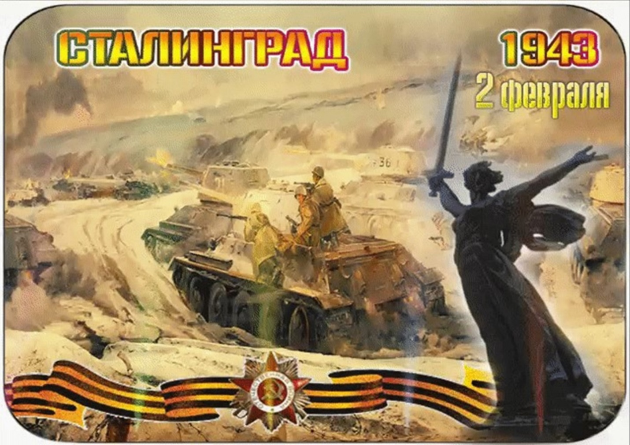
Ведущий: Для наступления на сталинградском направлении из состава немецкой группы армий "Б" была выделена 6-я армия под командованием генерал-полковника Фридриха Паулюса и 4-я танковая армия. К 17 июля 6-я немецкая армия имела в своем составе около 270 тысяч человек, три тысячи орудий и минометов, около 500 танков. Ее поддерживал 4-й воздушный флот (до 1200 боевых самолетов). Немецко-фашистским войскам противостоял Сталинградский фронт, имевший 160 тысяч человек, 2,2 тысячи орудий и минометов, около 400 танков.
Его поддерживали 454 самолета 8-й воздушной армии, 150-200 бомбардировщиков авиации дальнего действия. Основные усилия Сталинградского фронта были сосредоточены в большой излучине Дона, где заняли оборону 62-я и 64-я армии, чтобы не допустить форсирования противником реки и прорыва его кратчайшим путем к Сталинграду.
Оборонительная операция началась на дальних подступах к городу на рубеже рек Чир и Цимла. Ставка Верховного Главнокомандования (ВГК) систематически усиливала войска сталинградского направления. Немецкое командование к началу августа также ввело в сражение новые силы (8-ю итальянскую армию, 3-ю румынскую армию).
Противник пытался в большой излучине Дона окружить советские войска, выйти в район города Калача и с запада прорваться к Сталинграду.
Но ему не удалось осуществить это.
К 10 августа советские войска отошли на левый берег Дона и заняли оборону на внешнем обводе Сталинграда, где 17 августа временно остановили противника. Однако 23 августа немецкие войска прорвались к Волге севернее Сталинграда.
С 12 сентября противник вплотную подошел к городу, оборона которого была возложена на 62-ю и 64-ю армии. Развернулись ожесточенные уличные бои. 15 октября противник прорвался в район Сталинградского тракторного завода. 11 ноября немецкие войска предприняли последнюю попытку овладеть городом. Им удалось пробиться к Волге южнее завода "Баррикады", но большего достичь они не смогли.
Слайд 3.
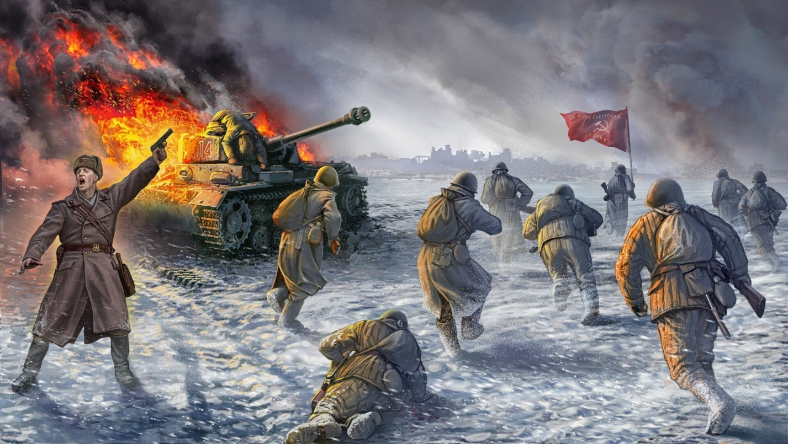
Ведущий: Непрерывными контратаками и контрударами войска 62-й армии сводили к минимуму успехи противника, уничтожая его живую силу и технику. 18 ноября главная группировка немецко-фашистских войск перешла к обороне. План противника захватить Сталинград провалился.
Еще в ходе оборонительного сражения советское командование стало сосредоточивать силы для перехода в контрнаступление, подготовка к которому завершилась в середине ноября. К началу наступательной операции советские войска имели 1,11 миллиона человек, 15 тысяч орудий и минометов, около 1,5 тысячи танков и самоходных артиллерийских установок, свыше 1,3 тысячи боевых самолетов.
Противостоявший им противник имел 1,01 миллиона человек, 10,2 тысячи орудий и минометов, 675 танков и штурмовых орудий, 1216 боевых самолетов. В результате массирования сил и средств на направлениях главных ударов фронтов было создано значительное превосходство советских войск над противником: на Юго-Западном и Сталинградском фронтах в людях — в 2-2,5 раза, артиллерии и танках — в 4-5 и более раз.
Наступление Юго-Западного фронта и 65-й армии Донского фронта началось 19 ноября 1942 года после 80-минутной артиллерийской подготовки. К исходу дня на двух участках была прорвана оборона 3-й румынской армии. Сталинградский фронт начал наступление 20 ноября.
Слайд 4.

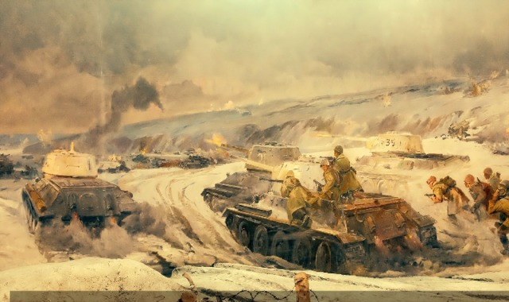
Ведущий: Нанеся удары по флангам главной группировки противника, войска Юго-Западного и Сталинградского фронтов 23 ноября 1942 года замкнули кольцо ее окружения. В него попали 22 дивизии и более 160 отдельных частей 6-й армии и частично 4-й танковой армии противника.
12 декабря немецкое командование предприняло попытку деблокировать окруженные войска ударом из района поселка Котельниково (ныне город Котельниково), но цели не достигло. С 16 декабря развернулось наступление советских войск на Среднем Дону, которое вынудило немецкое командование окончательно отказаться от деблокирования окруженной группировки. К концу декабря 1942 года враг был разгромлен перед внешним фронтом окружения, его остатки были отброшены на 150-200 километров. Это создало благоприятные условия для ликвидации окруженной под Сталинградом группировки.
Для разгрома окруженных войск Донским фронтом под командованием генерал-лейтенанта Константина Рокоссовского была проведена операция под кодовым названием "Кольцо". По плану предусматривалось последовательное уничтожение противника: вначале в западной, затем в южной части кольца окружения, а в последующем — расчленение оставшейся группировки на две части ударом с запада на восток и ликвидацию каждой из них. Операция началась 10 января 1943 года. 26 января 21-я армия соединилась в районе Мамаева кургана с 62-й армией. Вражеская группировка была рассечена на две части. 31 января прекратила сопротивление южная группировка войск во главе с генерал-фельдмаршалом Фридрихом Паулюсом, а 2 февраля 1943 года — северная, что являлось завершением уничтожения окруженного противника. В ходе наступления с 10 января по 2 февраля 1943 года было взято в плен свыше 91 тысячи человек, около 140 тысяч уничтожено.
Во время Сталинградской наступательной операции были разгромлены немецкие 6-я армия и 4-я танковая армия, 3-я и 4-я румынские армии, 8-я итальянская армия. Общие потери противника составили около 1,5 миллиона человек. В Германии впервые за годы войны был объявлен национальный траур.
Слайд 5.
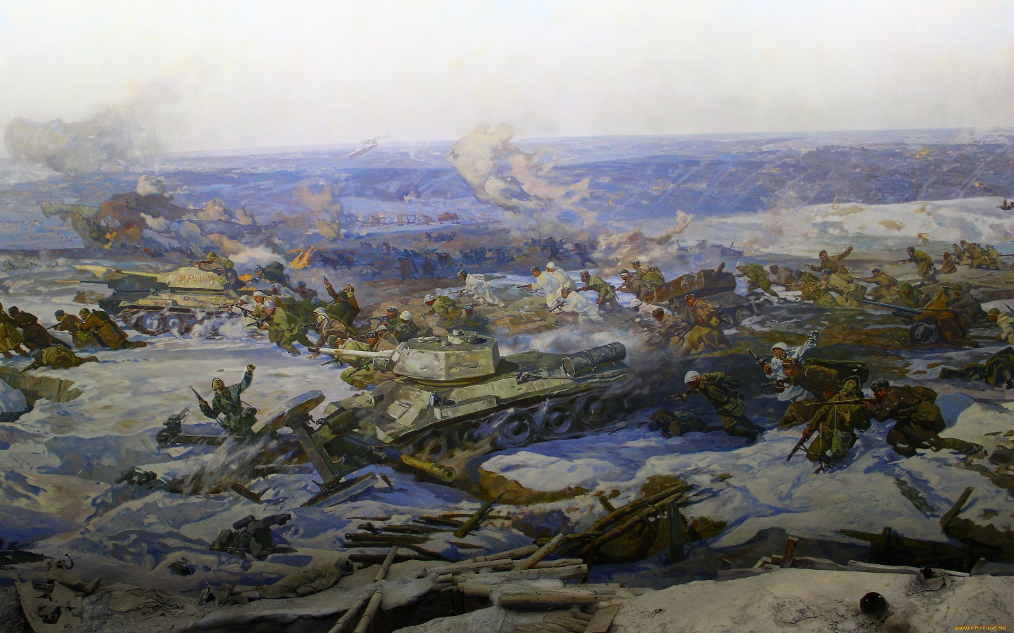
Ведущий: Сталинградская битва внесла решающий вклад в достижение коренного перелома в Великой Отечественной войне. Советские вооруженные силы захватили стратегическую инициативу и удерживали ее до конца войны. Поражение фашистского блока под Сталинградом подорвало доверие к Германии со стороны ее союзников, способствовало активизации движения Сопротивления в странах Европы. Япония и Турция вынуждены были отказаться от планов активных действий против СССР.
Победа под Сталинградом явилась результатом несгибаемой стойкости, мужества и массового героизма советских войск. За боевые отличия, проявленные в ходе Сталинградской битвы, 44 соединениям и частям были присвоены почетные наименования, 55 — награждены орденами, 183 — преобразованы в гвардейские.
Десятки тысяч солдат и офицеров были удостоены правительственных наград. 112 наиболее отличившихся воинов стали Героями Советского Союза.
В честь героической обороны города советское правительство учредило 22 декабря 1942 года медаль "За оборону Сталинграда", которой были награждены более 700 тысяч участников битвы.

Слайд 6.
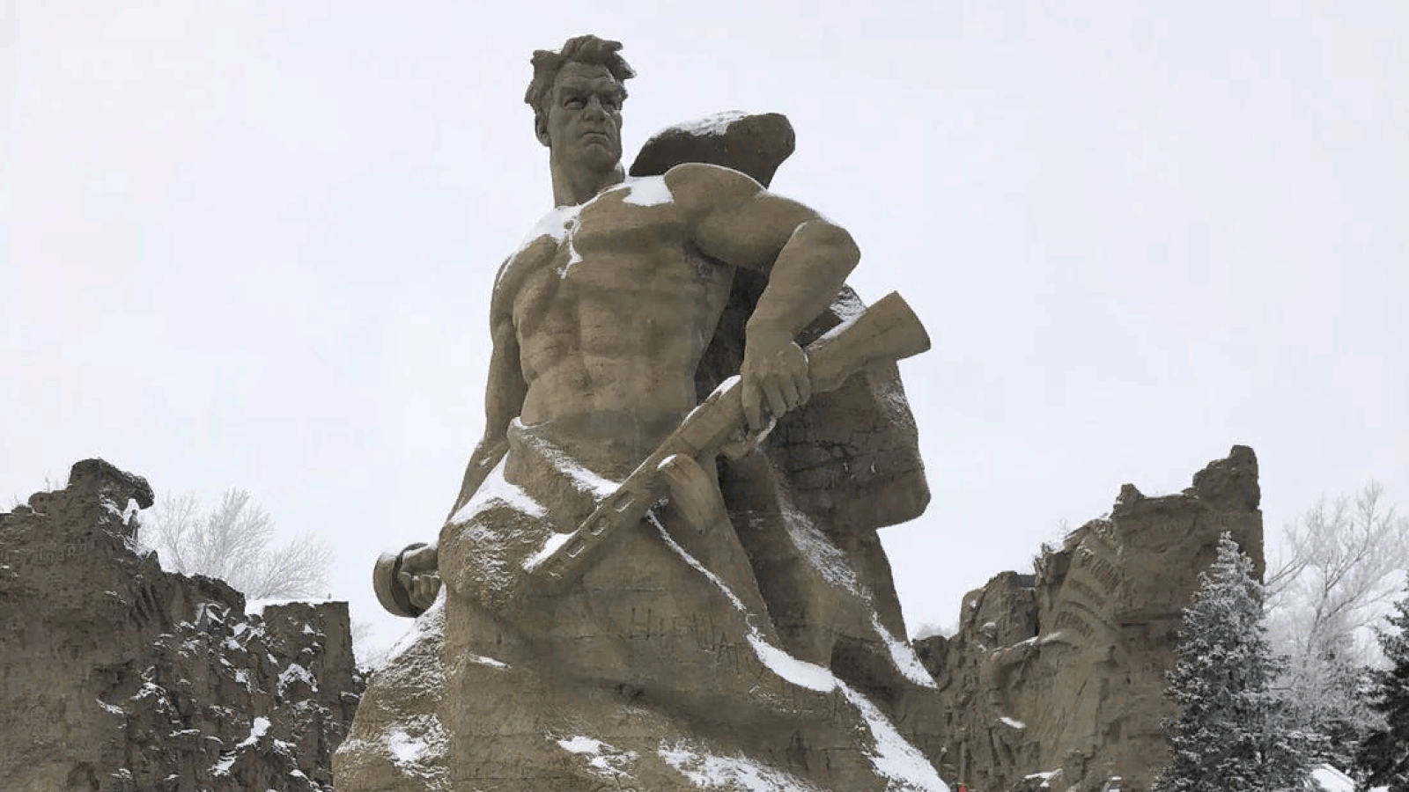

Ведущий: 1 мая 1945 года в приказе Верховного главнокомандующего Сталинград был назван городом-героем. 8 мая 1965 года в ознаменование 20-летия победы советского народа в Великой Отечественной войне город-герой был награжден орденом Ленина и медалью "Золотая Звезда".
В городе свыше 200 исторических мест, связанных с его героическим прошлым. Среди них мемориальный ансамбль "Героям Сталинградской битвы" на Мамаевом кургане, Дом солдатской славы (Дом Павлова) и другие. В 1982 году открыт Музей-панорама "Сталинградская битва".
Ведущий: Вот такой интересный праздник. Я очень надеюсь, что наша сегодняшняя встреча помогла вам узнать много нового и интересного для себя! Всего вам самого наилучшего друзья! До новых встреч!

